Міністерство освіти та науки України
Національний університет “Львівська політехніка”
Інститут інформаційно-комунікаційних технологій та електронної інженерії
Кафедра інформаційно-комунікаційних технологій


ЗВІТ
з лабораторної роботи №5
з дисципліни “Об’єктно-орієнтоване програмування, ч.2”

Виконав:
Ст. гр. ІХ-22
Бистрий П.Ю.

Прийняла:
Гордійчук-Бублівська О.В.

Львів 2026
Тема: Асинхронне програмування в телекомунікаційних системах: взаємодія з базою даних через SQLAlchemy.
Мета: Ознайомитися з принципами асинхронного програмування в Python за допомогою модуля asyncio, навчитися працювати з асинхронними запитами до бази даних через SQLAlchemy, реалізувати систему збору та обробки даних про мережеві вузли.
Завдання 1. Створити базу даних та таблицю nodes, яка зберігатиме інформацію про мережеві вузли (ID, IP-адресу, статус).
Код програми:
class Base(DeclarativeBase):
pass
DATABASE_URL = "sqlite+aiosqlite:///network.db"

class Node(Base):
__tablename__ = 'nodes'
id = Column(Integer, primary_key=True)
ip_address = Column(String, unique=True, nullable=False)
status = Column(String, default="unknown")
об’єкти engine і session:
engine = create_async_engine(DATABASE_URL, echo=True)
AsyncSessionLocal = sessionmaker(engine, class_=AsyncSession, expire_on_commit=False)
Результат:
Ініціалізація engine та підключення до БД
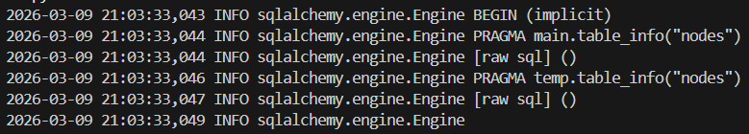
Завдання 2. Реалізувати асинхронну функцію для отримання списку вузлів із бази.
Код програми:
async def get_nodes():
async with AsyncSessionLocal() as session:
result = await session.execute(select(Node))
nodes = result.scalars().all()
for node in nodes:
print(f"ID: {node.id}, IP: {node.ip_address}, Status: {node.status}")
Результат:
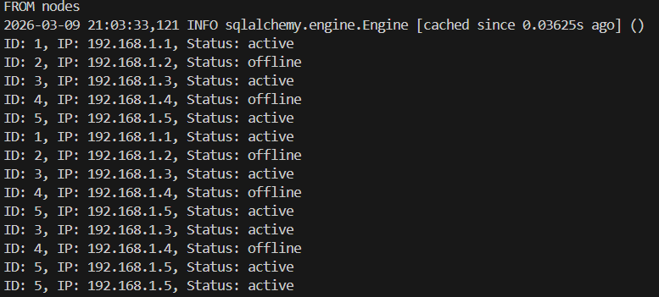 Завдання 3. Реалізувати асинхронну систему збору статусів вузлів (імітація мережевих запитів).
Код програми:
async def monitor_nodes():
async with AsyncSessionLocal() as session:
result = await session.execute(select(Node))
nodes = result.scalars().all()
for node in nodes:
node.status = "offline" if int(node.ip_address.split('.')[-1]) % 2 == 0 else "active"
await session.commit()
Результат:
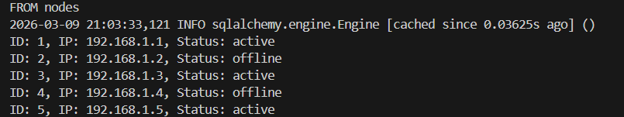
Завдання 4. Зберігати отримані дані у базі за допомогою SQLAlchemy.
async def add_nodes():
async with AsyncSessionLocal() as session:
nodes = [Node(ip_address=f"192.168.1.{i}", status="active") for i in range(1, 6)]
session.add_all(nodes)
await session.commit()

Висновок: На цій лабораторній роботі я ознайомився з принципами асинхронного програмування в Python за допомогою модуля asyncio, навчився працювати з асинхронними запитами до бази даних через SQLAlchemy, реалізувати систему збору та обробки даних про мережеві вузли.

